**Lista 8 – JavaScript:DOM**

**_____________________________________________________________________________________**

**QUESTÃO 01** (3pts) **–** Ao longo do bimestre foram apresentados diversos conceitos sobre JavaScript, DOM e JQuery, então chegou o momento de colocar o seu aprendizado em prova:

1. Crie uma pasta com nome PROVA2_<NOME ALUNO(A)>_TWA;

Será apresentada uma página que conterá um menu com 3 botões, conforme mostrado abaixo:

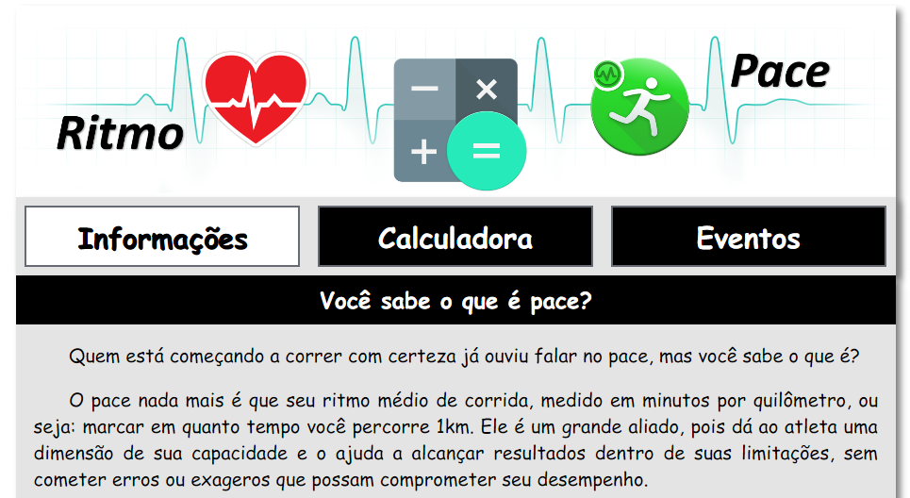

1. Seção Principal:
2. DOM ou jQuery:
   1. Utilize DOM ou jQuery para criar uma seção principal.
3. Atributos:
   1. Identificador de nome secaoPrincipal.
4. Elemento pai: o pai da seção deverá ser o body.
5. Cabecalho:

**Logo:**

1. DOM ou jQuery:
   1. Utilize DOM ou jQuery para criar uma tag de imagem.
2. Atributos:
   1. Identificador de nome imgCabecalho.
   2. A imagem está contida na pasta imagens nomeada por logo.png.
3. Elemento pai: o pai da seção deverá ser a seção principal.



1. Menu:



**Seção Menu**:

1. DOM ou jQuery:
   1. Utilize DOM ou jQuery para criar uma seção menu.
2. Atributos:
   1. Identificador de nome secaoMenu.
   2. Classe de nome menu.
3. Elemento pai: o pai da seção deverá ser a seção principal.

**Botão Informações:**

1. DOM ou jQuery:
   1. Utilize DOM ou jQuery para criar uma tag de botão.
2. Atributos:
   1. Identificador de nome botaoInfo.
   2. Classe de nome botão.
   3. O texto escrito no botão deverá ser Informações.
   4. Ao clicar no botão deverá ser chamada uma função.
3. Elemento pai: o pai da seção deverá ser a seção menu.

**Botão Calculadora:**

1. DOM ou jQuery:
   1. Utilize DOM ou jQuery para criar uma tag de botão.
2. Atributos:
   1. Identificador de nome botaoCalculadora.
   2. Classe de nome botão.
   3. O texto escrito no botão deverá ser Calculadora.
   4. Ao clicar no botão deverá ser chamada uma função.
3. Elemento pai: o pai da seção deverá ser a seção menu.

**Botão Eventos:**

1. DOM ou jQuery:
   1. Utilize DOM ou jQuery para criar uma tag de botão.
2. Atributos:
   1. Identificador de nome botaoEventos.
   2. Classe de nome botão.
   3. O texto escrito no botão deverá ser Eventos.
   4. Ao clicar no botão deverá ser chamada uma função.
3. Elemento pai: o pai da seção deverá ser a seção menu.

**QUESTÃO 02** (4pts) **–** Ao clicar no botão calcular você deverá chamar uma função que deverá realizar as seguintes ações:

1. Remover: Você deverá remover, se existir, as seções que serão criadas pelos outros botões, alterar a cor de fundo do botão calcular para branco e o texto para preto.
2. Criar uma seção para calcular o valor do pace

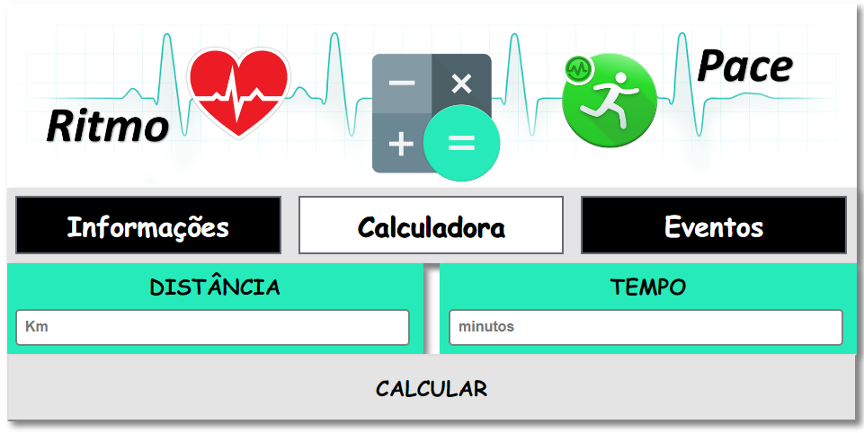

**Seção Calcular**:

1. DOM ou jQuery:
   1. Utilize DOM ou jQuery para criar uma seção calcular.
2. Atributos:
   1. Identificador de nome sectionCalculadora.
3. Elemento pai: o pai da seção deverá ser a tag body.

**Seção Distância**:

1. DOM ou jQuery:
   1. Utilize DOM ou jQuery para criar uma seção distância.
2. Atributos:
   1. Identificador de nome sectionDistancia.
3. Elemento pai: o pai da seção deverá ser a seção Calculadora.

**Label:**

1. DOM ou jQuery:
   1. Utilize DOM ou jQuery para criar uma tag de label.
2. Atributos:
   1. Identificador de nome labelDistancia.
   2. Texto – Distância.
3. Elemento pai: o pai da seção deverá ser a seção distância.

**Input:**

1. DOM ou jQuery:
   1. Utilize DOM ou jQuery para criar uma tag de Input.
2. Atributos:
   1. Identificador de nome inputDistancia.
   2. Tipo numérico.
   3. PlaceHolder - Km.

Elemento pai: o pai da seção deverá ser ser a seção distância.

**Seção Tempo**:

1. DOM ou jQuery:
   1. Utilize DOM ou jQuery para criar uma seção tempo.
2. Atributos:
   1. Identificador de nome sectionTempo.
3. Elemento pai: o pai da seção deverá ser a seção Calculadora.

**Label:**

1. DOM ou jQuery:
   1. Utilize DOM ou jQuery para criar uma tag de label.
2. Atributos:
   1. Identificador de nome labelTempo.
   2. Texto – Tempo.
3. Elemento pai: o pai da seção deverá ser a seção tempo.

**Input:**

1. DOM ou jQuery:
   1. Utilize DOM ou jQuery para criar uma tag de Input.
2. Atributos:
   1. Identificador de nome inputTempo.
   2. Tipo numérico.
   3. PlaceHolder - minutos.
3. Elemento pai: o pai da seção deverá ser a seção tempo.

**Botão:**

1. DOM ou jQuery:
   1. Utilize DOM ou jQuery para criar uma tag de button.
2. Atributos:
   1. Identificador de nome botaoCalcular.
   2. onClick: deverá chamar uma função para calcular o ritmo
3. Elemento pai: o pai da seção deverá ser a seção calculadora.

***Descrição do Cálculo***

* O ritmo é calculo dividindo o tempo em minutos pela distância em Km.

***Exibição do Resultado:***

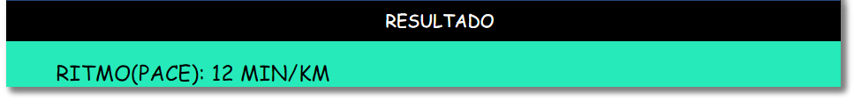

* Assim que o botão calcular for clicado deverá ser criada uma seção para exibir o resultado:

**Seção Resultado**:

1. DOM ou jQuery:
   1. Utilize DOM ou jQuery para criar uma seção resultado.
2. Atributos:
   1. Identificador de nome sectionResultado.
3. Elemento pai: o pai da seção deverá ser a seção calculadora.

**Texto:**

1. DOM ou jQuery:
   1. Utilize DOM ou jQuery para criar uma tag de paragrafo.
2. Atributos:
   1. Identificador de nome pTituloResultado.
   2. Texto – Resultado.
3. Elemento pai: o pai da seção deverá ser a seção resultado.

**Texto:**

1. DOM ou jQuery:
   1. Utilize DOM ou jQuery para criar uma tag de paragrafo.
2. Atributos:
   1. Identificador de nome pResultado.
   2. Texto – Ritmo(PACE): xxxx min/Km
3. Elemento pai: o pai da seção deverá ser a seção resultado.

Escolha uma das questões a seguir:

**QUESTÃO 03(3 pontos) –** Ao clicar no botão informações você deverá chamar uma função que deverá realizar as seguintes ações:

1. Remover: Você deverá remover, se existir, as seções que serão criadas pelos outros botões, alterar a cor de fundo do botão informações para branco e o texto para preto.
2. Criar uma seção para exibir as informações:

**Seção Informações**:

1. DOM ou jQuery:
   1. Utilize DOM ou jQuery para criar uma seção informações.
2. Atributos:
   1. Identificador de nome sectionInfo.
3. Elemento pai: o pai da seção deverá ser a tag body.

**Cabeçalho:**

1. DOM ou jQuery:
   1. Utilize DOM ou jQuery para criar uma tag de cabecalho.
2. Atributos:
   1. Identificador de nome tituloSecao.
   2. Texto – Você sabe o que é pace?

**Texto:**

1. DOM ou jQuery:
   1. Utilize DOM ou jQuery para criar uma tag de paragrafo.
2. Atributos:
   1. Identificador de nome p1Texto.
   2. Texto – Primeiro parágrafo do texto contido no arquivo texto.txt
3. Elemento pai: o pai da seção deverá ser a seção informações.

**Texto:**

1. DOM ou jQuery:
   1. Utilize DOM ou jQuery para criar uma tag de paragrafo.
2. Atributos:
   1. Identificador de nome p2Texto.
   2. Texto – Segundo parágrafo do texto contido no arquivo texto.txt
3. Elemento pai: o pai da seção deverá ser a seção informações.

**Texto:**

1. DOM ou jQuery:
2. Utilize DOM ou jQuery para criar uma tag de paragrafo.
3. Atributos:
   1. Identificador de nome p3Texto.
   2. Texto – Terceiro parágrafo do texto contido no arquivo texto.txt
4. Elemento pai: o pai da seção deverá ser a seção informações.

**Texto:**

1. DOM ou jQuery:
2. Utilize DOM ou jQuery para criar uma tag de paragrafo.
3. Atributos:
   1. Identificador de nome p4Texto.
   2. Texto – Quarto parágrafo do texto contido no arquivo texto.txt
4. Elemento pai: o pai da seção deverá ser a seção informações.

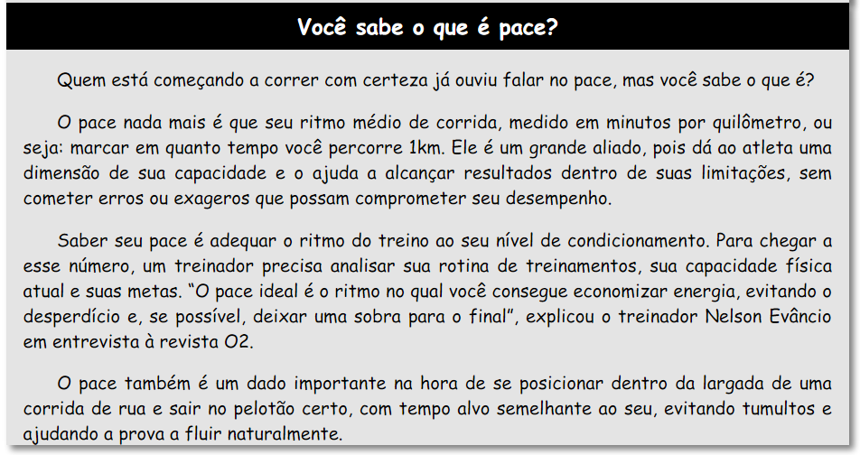

**QUESTÃO 04(3 pontos) –** Ao clicar no botão eventos você deverá chamar uma função que deverá realizar as seguintes ações:

1. Remover: Você deverá remover, se existir, as seções que serão criadas pelos outros botões, alterar a cor de fundo do botão eventos para branco e o texto para preto.
2. Criar uma seção para exibir as informações:

**Seção eventos:**

1. DOM ou jQuery:
   1. Utilize DOM ou jQuery para criar uma seção eventos.
2. Atributos:
   1. Identificador de nome sectionEventos;
3. Elemento pai: o pai da seção deverá ser a tag body.

**Imagem**

1. DOM ou jQuery:
   1. Utilize DOM ou jQuery para criar uma tag de imagem.
2. Atributos:
   1. Identificador de nome imgEventos.
   2. A imagem está contida na pasta imagens nomeada por eventos.png.

Elemento pai: o pai da seção deverá ser a seção eventos.

